Высокоэффективные котлы
для газификации древесины

Электронное регулирование
Модуляция скорости вытяжного вентилятора
Современное конструктивное решение

Megatherm - сварной стальной котёл, работа которого основана на принципе газификации топлива с последующим пиролитическим сжиганием образовавшегося газа. Это очень эффективный метод работы твёрдотопливного котла, обеспечивающий самую высокую энергетическую эффективность и отличные экологические показатели котла при сжигании дров. Благодаря современным технологическим принципам и модуляции скорости вращения вытяжного вентилятора с электронным управлением, Megatherm позволяет получить максимум тепла от используемого топлива, обеспечивая высокие энергосберегающие показатели и сохраняя чистоту окружающей среды. Пиролизный котёл Megatherm, по сравнению с классическими отопительными котлами, использует тепло от сжигания древесины в три раза эффективнее и управляется подобно газовому котлу.

Полностью электронное управление котлом и модулирующим вентилятором
Котёл управляется электронной панелью с удобными функциями энергосбережения. Вытяжной вентилятор, установленный на задней стенке котла перед дымоходным патрубком, управляется электронным регулятором в зависимости от установленной котловой температуры. Изменение скорости вращения вентилятора обеспечивает корректировку котловой температуры на выходе, что позволяет поддерживать температуру котла на заданном уровне и бережно использовать электроэнергию. Внешний циркуляционный насос, который также управляется электронным регулятором, работает по алгоритму, гарантирующему поддержание высокой котловой температуры, обеспечивающей стабильный процесс газификации и защищающей теплообменные поверхности котла от выделения конденсата.

Регулировка притока первичного и вторичного воздуха
Дополнительная ручная регулировка притока первичного и вторичного воздуха помогает улучшить сгорание и уменьшить образование вредных веществ при сжигании топлива.

Преимущества вытяжного вентилятора
Вытяжной вентилятор устраняет возможные проблемы с розжигом, что особенно полезно при наличии старых дымоходов. Это гарантирует стабильную регулировку первичного и вторичного воздуха, обеспечивая высокие показатели эффективности котла и системы отопления в целом. Автоматический перезапуск процесса растопки гарантирует образование минимального количества углей в загрузочной камере.

Круглая форма большой загрузочной камеры
Круглая форма толстостенной топливной камеры с зоной байпаса, очень близко расположенной к центру верхней половины котла, обеспечивает хорошую устойчивость конструкции к термическим и механическим нагрузкам, а также препятствует образованию конденсата при понижении температуры. Большой объём загрузочной камеры обеспечивает длительные интервалы между загрузками.

Устойчивая к высокой температуре горелка
Специальная керамическая горелка с увеличенной жаростойкостью, устойчивостью к температурным перепадам и высокой влажности может работать при температуре до +1600ºС и гарантирует хорошее смешивание древесного газа с вторичным воздухом, улучшая сгорание и повышая чистоту сгорания.

Высокая эффективность с увеличенной теплообменной поверхностью
Дополнительное охлаждение поверхности задней стенки камеры сгорания водой улучшает передачу тепла и общую эффективность котла, понижая температуру уходящих газов. Вот почему средний КПД котлов Megatherm – на уровне около 90 %.

Теплоизоляционные материалы высокого качества
Обе фронтальные дверцы имеют теплоизоляцию толщиной 40 мм из литой огнеупорной керамики для уменьшения теплопотерь. Тело котла покрыто качественной минеральной теплоизоляцией толщиной 50 мм. В отличие от большинства котлов, дымоходный кожух также имеет теплоизоляцию из стекловаты толщиной 30 мм — для предупреждения дополнительных теплопотерь и повышения энергоэффективности.

Встроенный охлаждающий теплообменник против перегрева
Встроенный в каждый котёл Megatherm охлаждающий теплообменник в виде медного змеевика защищает котёл от накопления в нём излишнего тепла. Клапан безопасности активирует охлаждающую систему в случае повышения температуры теплоносителя на выходе из котла. Клапан устанавливается на патрубок охлаждающего теплообменника.

Преимущества пиролизного котла Megatherm:
- Высокая эффективность, которая обеспечивается большой теплообменной поверхностью, электронным управлением вентилятора, работой циркуляционного насоса, регулировкой температуры, высококачественной теплоизоляцией тела котла и дымоходного кожуха.
- Лёгкое управление и обслуживание.
- Большой объём загрузки топлива – длительное время непрерывной работы.
- Пониженная эмиссия загрязняющих окружающую среду веществ, малое образование золы и пепла.
- Высококачественная конструкционная сталь в теле котла, надёжные материалы горелки и нижнего зольного поддона.

Современная система управление

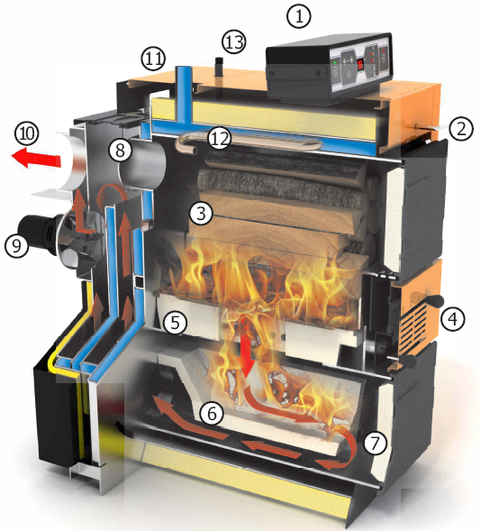
Пиролизный котел Megatherm имеет уникальную конструкцию и принцип работы, согласно которых теплообменные поверхности и циркуляция дымовых газов оптимизированы таким образом, чтобы обеспечить максимальную передачу тепла. Благодаря специальной конструкции задней дымоходной части, КПД котла Megatherm выше, чем у большинства котлов такого же класса.

Описание конструкции котла
- Панель управления
- Рычаг управления клапаном байпаса
- Загрузочная камера для топлива
- Ручки регулировки первичного и вторичного воздуха
- Горелка
- Зольный поддон
- Камера сгорания
- Клапан байпаса
- Вытяжной вентилятор
- Направление вытекания дымовых газов
- Выход теплоносителя
- Охлаждающий змеевик
- Подключение охлаждающего змеевика.

Электронная панель управления автоматически управляет температурой котловой воды и вытяжным вентилятором, изменяя его скорость в зависимости от степени отличия заданной и измеренной температуры. Этот метод обеспечивает плавное изменение мощности, точно соответствующее текущей потребности. Однако при низком отборе тепла котёл может перегреваться, и тогда его нужно охлаждать через встроенный охлаждающий теплообменник.
Удобство пользования и надёжность функционирования котла обеспечиваются встроенными в панель управления устройствами безопасности (термостат перегрева со звуковым индикатором, электрический предохранитель) и оповещения (отсутствие топлива, высокая температура и пр.).

Техническая характеристика

Спецификации:

Модель |  | MEGATHERM
Идентификационный номер CE |  | 1783-PED-028
Тип |  | MT 18 | MT 25 | MT 32 | MT 40 | MT 50 | MT 70
Топливо |  | Дрова
Выходная мощность | кВт | 18 | 25 | 32 | 40 | 50 | 70
Эффективность (КПД) | % | 90 | 91,5 | 90,5 | 90 | 89,5 | 89
Вес нетто | кг | 275 | 310 | 350 | 390 | 430 | 475
Содержание воды в котле | л | 82 | 93 | 104 | 119 | 135 | 155
Общая площадь теплообмена | м² | 2,3 | 2,6 | 2,9 | 3,5 | 3,9 | 4,4
Объём топливной камеры | дм³ | 70,0 | 95,0 | 110,0 | 130,0 | 150,0 | 180,0
Площадь загрузочного окна | cм² | 1 000 |  |  | 1 300
Температура уходящих газов | ºC | 210,0 | 200,0 | 200,0 | 200,0 | 210,0 | 215,0
Класс эмиссии CO |  | 3
Массовый поток дымовых газов | г/с | 17,0 | 23,6 | 30,2 | 37,8 | 47,1 | 66,0
Требуемое разряжение в дымоходе | Па | 15-20 | 20-30 | 22-32 | 25-35 | 28-38 | 30-40
Требуемое разряжение в дымоходе | мбар | 0,15-0,20 | 0,2-0,3 | 0,22-0,32 | 0,25-0,35 | 0,28-0,38 | 0,30-0,40
Диапазон регулировки температуры | ºC | 65-90
Максимальная температура котла | ºC | 100
Минимальная температура возврата | ºC | 65 (рекомендуемая)
Температура активации системы безопасности | ºC | 95
Максимальное рабочее давление | бар | 3
Диаметр подключения отопления | R | 1 ½ дюйма
Диаметр подключение охлаждающего теплообменника | R | ¾ дюйма
Подключение наполнения/слива | R | ½ дюйма
Внешние размеры
Высота (H)
H1
H2
H4
Ширина (W)
Длина (L1)
Длина (L2)
Выходное отверстие дымохода (D)
 | мм | 1 185 | 1 185 | 1 185 | 1 305 | 1 305 | 1 400
 | мм | 80 | 80 | 80 | 93 | 93 | 93
 | мм | 215 | 215 | 215 | 240 | 240 | 240
 | мм | 820 | 820 | 820 | 965 | 965 | 965
 | мм | 650 | 650 | 650 | 720 | 720 | 720
 | мм | 1 080 | 1 200 | 1 300 | 1 300 | 1 430 | 1 580
 | мм | 610 | 730 | 830 | 830 | 960 | 1 110
 | мм | 159 |  |  | 168 |  | 219
Напряжение питания |  | 230 В / 50 Гц
Потребляемая мощность | Вт | 38 | 38 | 38 | 48 | 48 | 48

Тип топлива |  | Дрова
Время работы котла при максимальной загрузке | ч | 6 - 8
Рекомендуемые параметры топлива |  | Рекомендуемая влажность 12-20 %  Средняя теплотворная способность 15 000 – 17 000 кДж/кг
Допустимый размер дров |  | Диаметр поленьев от 7 до 15 cм
Максимальная длина поленьев | cм | 45,0 | 45,0 | 50,0 | 50,0 | 60,0 | 60,0
